**Listeler**

Tanım : Listeler birbirine benzeyen değişkenleri aynı yerde tutmak için kullanılır.

(Çift sayılar, tek sayılar, öğrenciler, personeller vb.)

**Listeler,** Sıralı ve indeksli bir yapıya sahiptir.

Örnek bir liste tanımlamak:

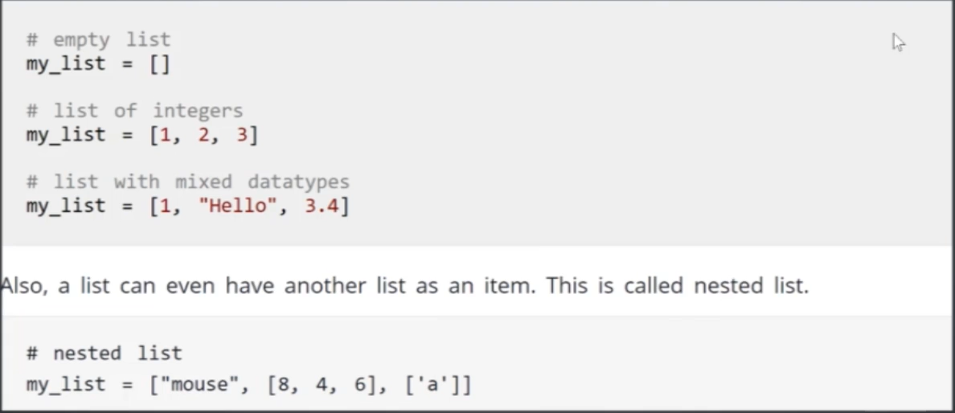

**Listeler içinde indesk ile değer aralığı aramak**

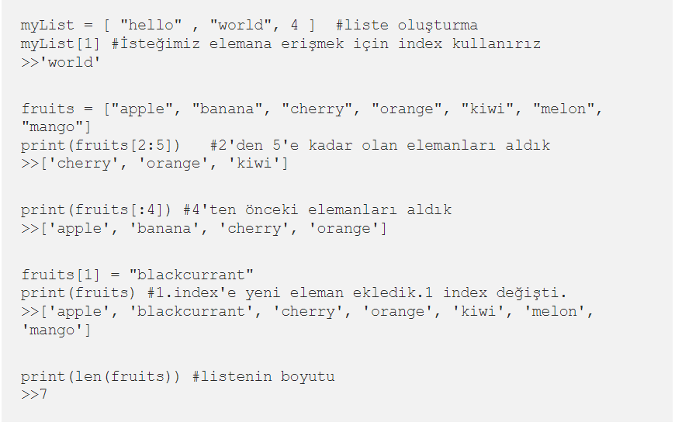

**İki Boyutlu Listeler (İç içe Liste) (Nested)**

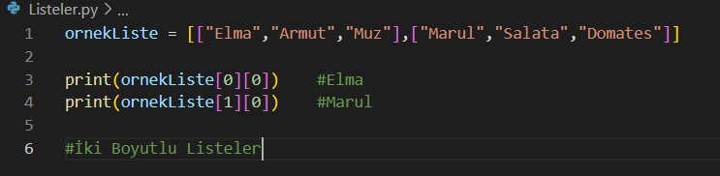

**Sağdan indekslemek**

İndeksler sıfırdan başlıyordu fakat bilinmesi gereken bir detay özellik vardır

Java ve c# dillerindeki RİGHT komutu gibi

En sağından bir sayı alarak işlem yapıyor.

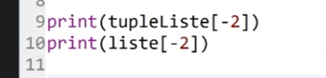

Liste[ -2 ] = Listenin, en sağından 2. Elemanı

Veya

Liste[-4 : -1]

Buna sağdan indeksleme deniyor .

**Listelerin Metotları**

**EK Bilgiler…**

**List = Set**

**Kaynak: (Python Tüm Metot ve Fonksiyonlar)**

**https://python-global.com/python-metotlar/**

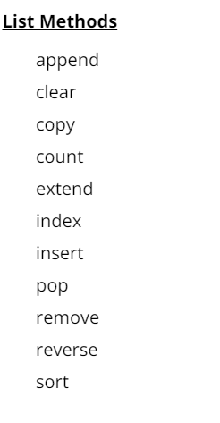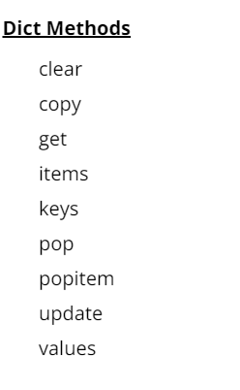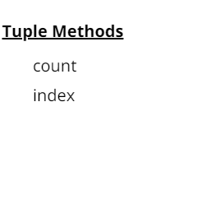

1. **Append ve Remove**

Listeye eleman eklemek ve kaldırmak için kullanılmaktadır.

Append: Eklemek

Remove: Kaldırmak

l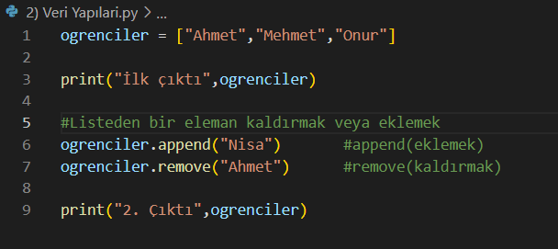

Güncellemek için ise bu şekilde bir kullanım mümkündür

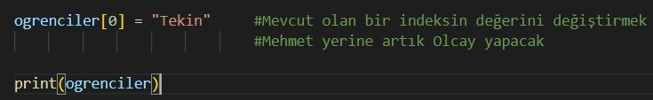

1. **Clear**

Listenin içerisindeki tüm değerleri silmek için kullanılır

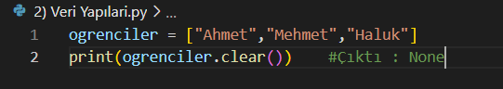

1. **Count**

Listenin içindeki değerin kaç adet olduğunu vermek için kullanılır.

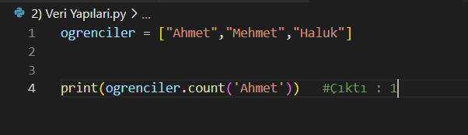

1. **İndex**

Bir değerin hangi indekste olduğunu bulmak için kullanılmaktadır.

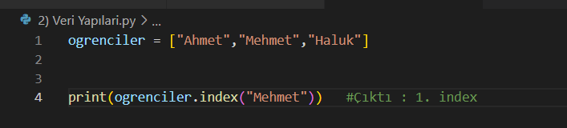

1. **Reverse (tersi)**

Listenin elemanlarını tersten sıralar

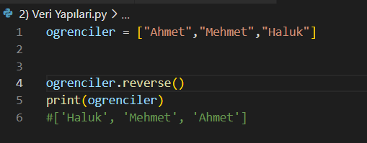

1. **Extend (Genişletmek**

Mevcut olan iki listeyi birleştirmek için (tek listede) kullanılır

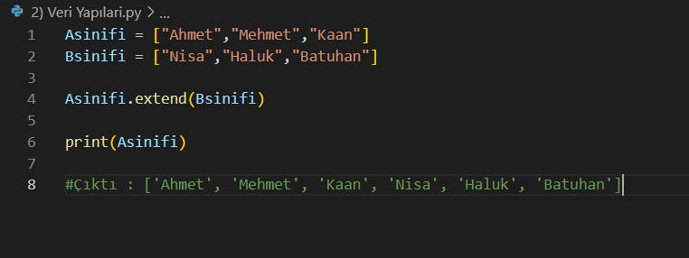

BİLGİ:

Birden fazla listeyi birleştirmek istersek tek tek yapmak zorundayız

İkiden fazla listeyi tek fonks. Da almıyor

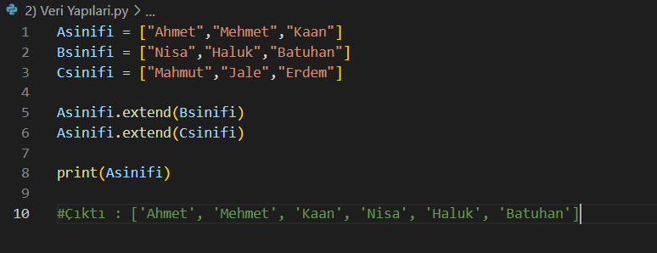

BİLGİ :

Extend gibi, değerleri eklerken mesela kullanılabilecek ekstra algoritma



Fruits listesine, 6 ve 7 sayılarını ekledi

1. **Sort**

Listeyi A’dan Z’ye doğru listelemek için (alfatabetik veya numerik)

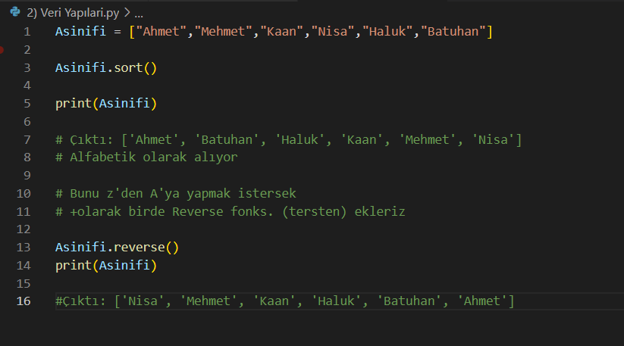

1. **Copy**

Dizilerin kopyasını (yediğini) almak için kullanılan fonksiyondur

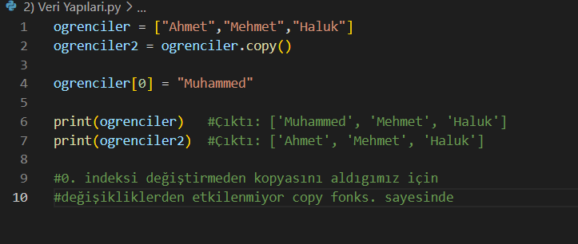

Bilgi:

Diziler , classlar REFERANS tipindedir.

Örn. Bir veri yedekleme işlemi yaparken

ogrenciler2 = öğrenciler

kullanımını bir dizi için tanımlayamayız.

Bunlar bir referans tip olduğu için

1. Dizi de yapılan değişiklikler 2. dizide de aynen değişecektir.

Bu tür yedeklemeler sadece normal değişken türlerinde (int, string) olabilir.

Bu yüzden copy() fonksiyonu kullanıyoruz.

1. **Pop ve İnsert**

İndex bazlı ekleme ve çıkartma işlemleri için kullanılmaktadır.

Pop, çıkartma ve insert ise eklemek için kullanıkmaktadır.

Bilgi: Pop fonksiyonuna eğer bir değer atanmaz ise son eklenen değeri çıkartır.

Ogrenciler.pop()

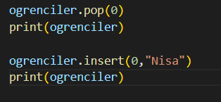

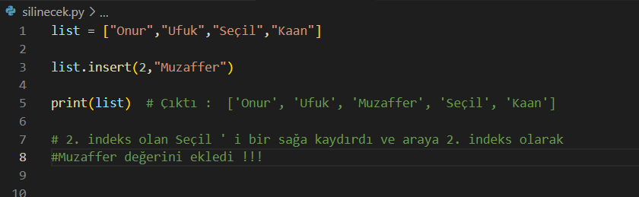

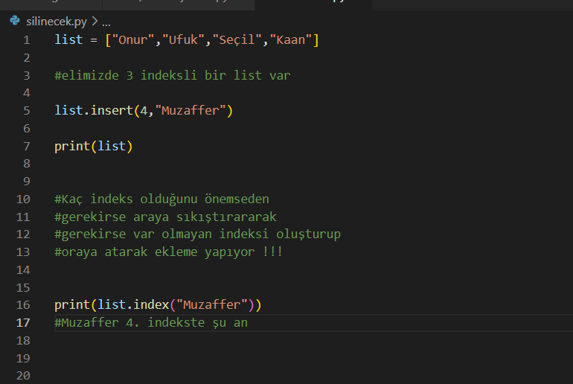

1. **Del (delete)**

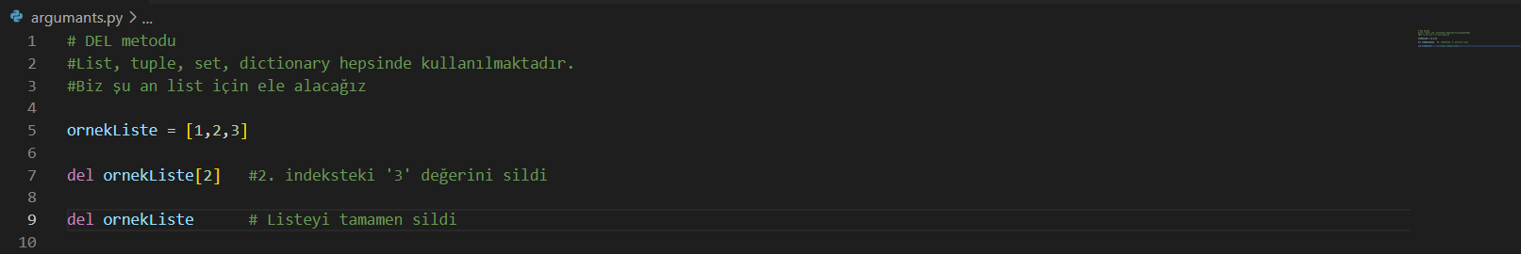

1. **‘ in ‘ keywords**

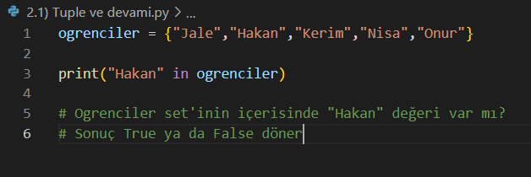

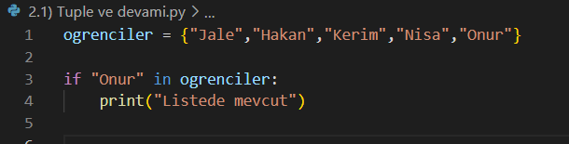

**Liste Metodları Konu Özeti**

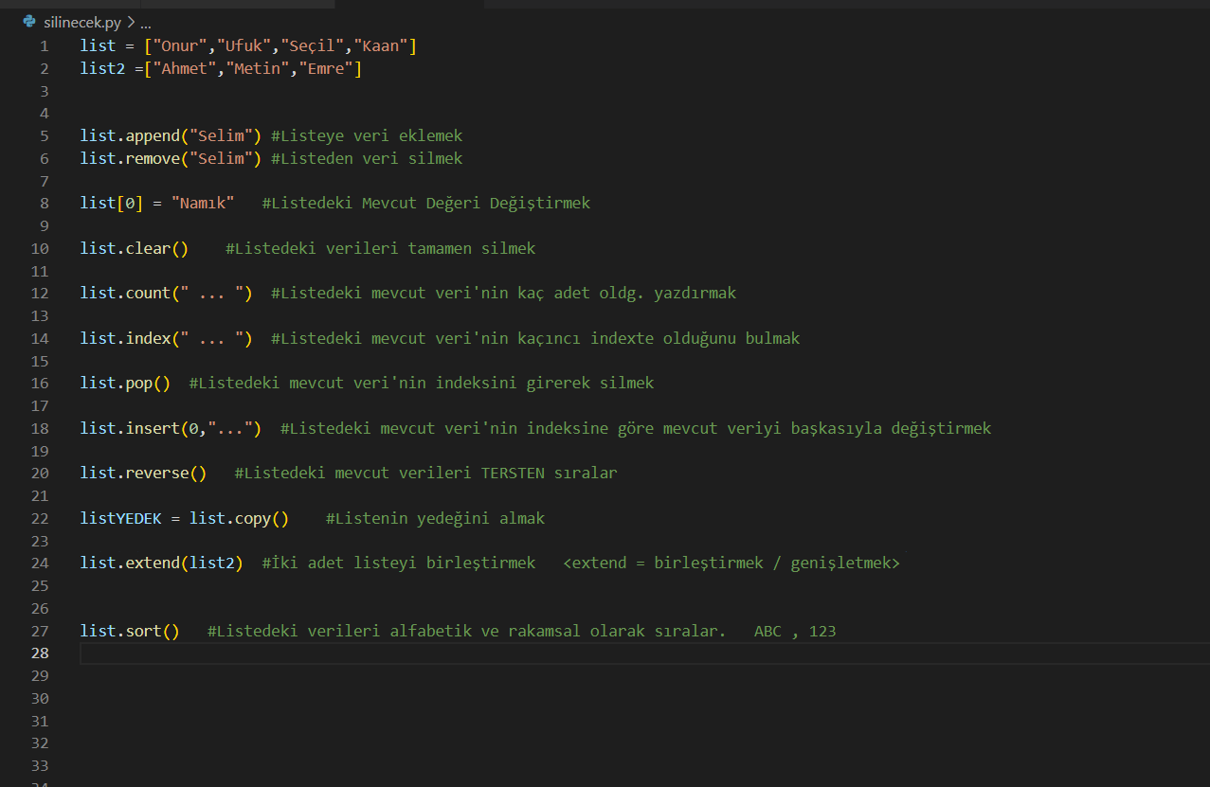

**Liste Örnekler**

**Örnek1**

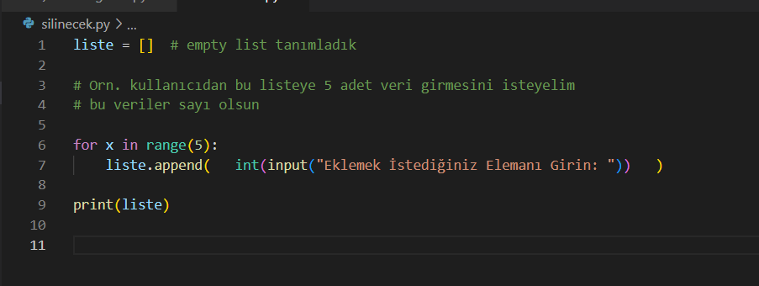

**Örnek2**

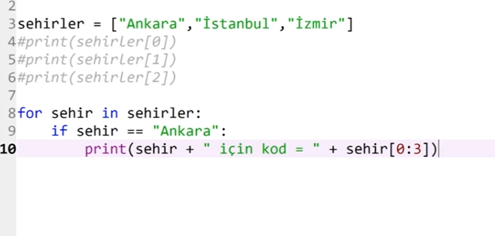

**Örnek3**

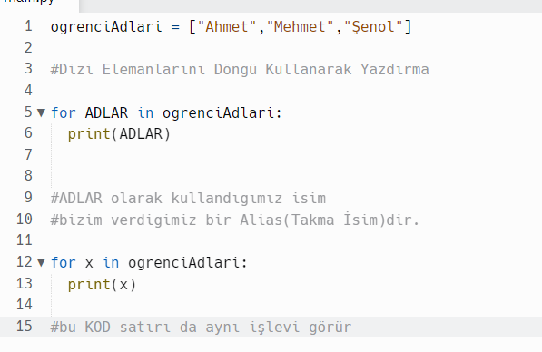

**Örnek4**

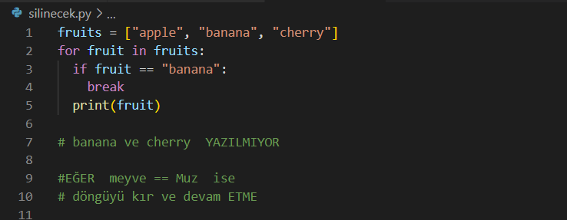

**Örnek5**

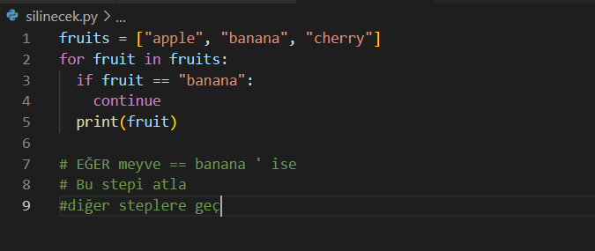

**Örnek6**

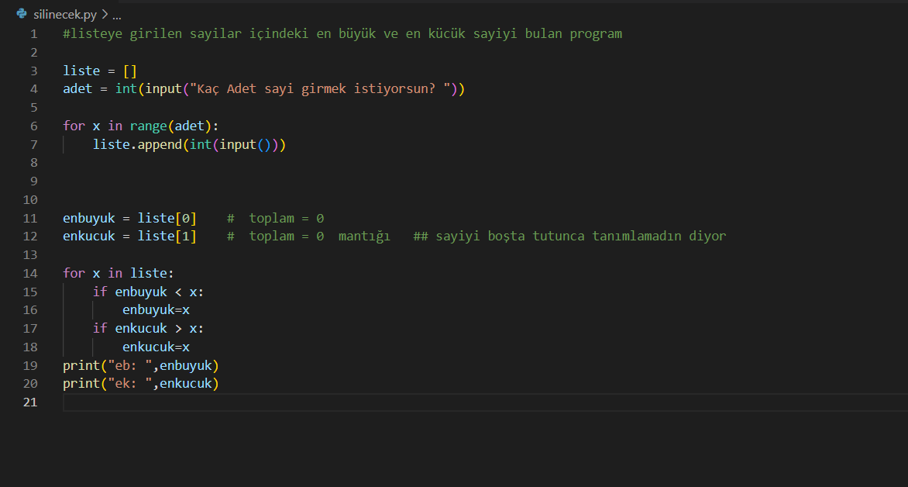

**Örnek7**

**(Nested List ve For)**

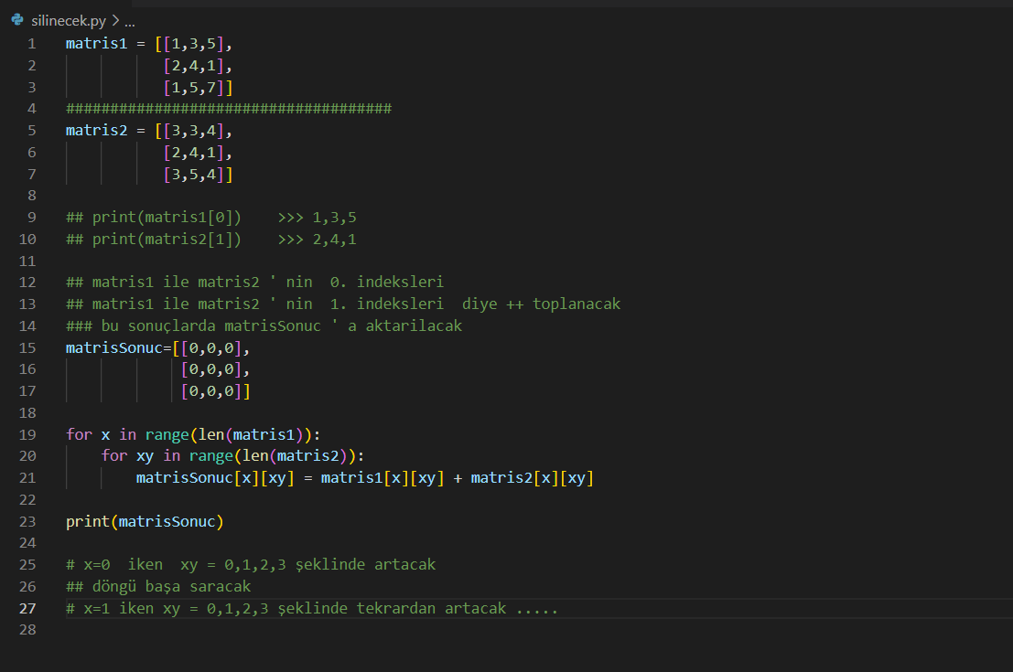

**Bilgi: Burada mantığının öğrenilmesi gereken en önemli şey, iç döngü ve dış döngü kavramlarıdır.**

**Örnegin dış döngünün range uzunluğu 3, iç döngünün range uzunluğu ise 5 olsun**

* **Dış döngü bir kez döndüğünde iç döngü 5 kez dönecektir.**
* **Dış döngü ikinci kez döndüğünde iç döngü 10. Dönüşünü yağacaktır**
* **Sonuc olarak döngünün tamamamı 3x5 dönecektir.**

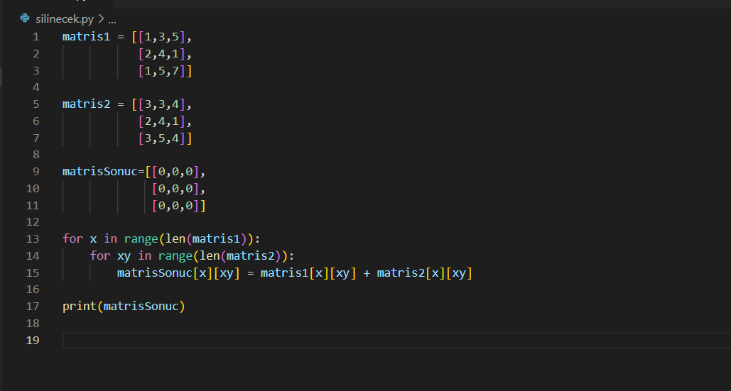

**Örnek8**

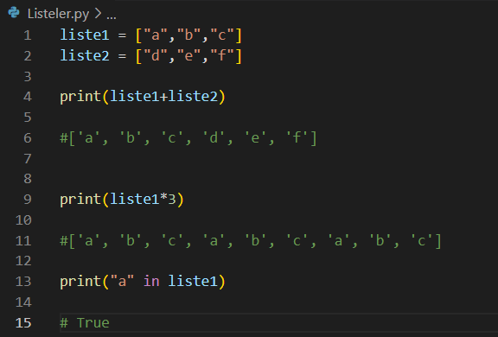

**Örnek9**

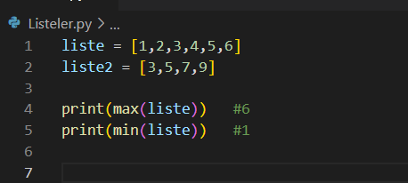

**Liste Üreteçleri (List Comprehensions)**

**->**

**Örnek10**

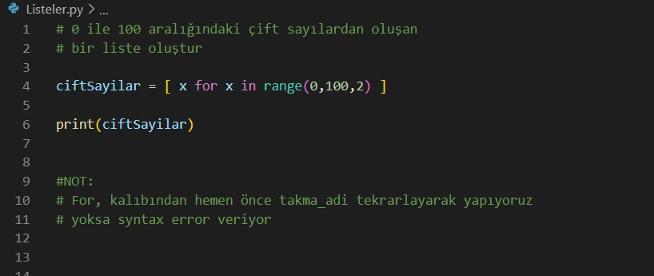

**https://web.archive.org/web/20180309053826/http://www.secnetix.de/olli/Python/list_comprehensions.hawk**

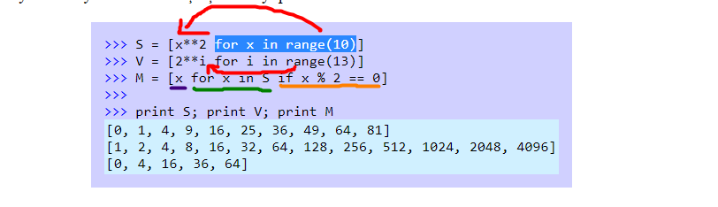

1. **Satırda döngüden gelecek olan x değerlere tek tek x**2 işlemini uygula**
2. **Satırda döngüden gelecek olan i değerlerine tek tek 2**1 işlemini uygula**
3. **Satırda ise turuncu koşulu, yeşil çizilmiş for döngüsünden gelecek olan x değerlerine uygula ve bunları altı çizili mor x’e aktar anlamındadır.**

**İşlemler daima sağdan sola doğru hizalanarak yapılamaktadır.**

**Map ve lambda ile aynı mantığı taşımaktadır.**

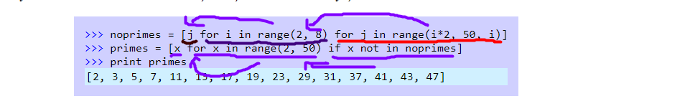

1. Satırda yine bir iç içe döngü mevcut. Kırmızı döngüden gelen değerleri tut ve bu değerleri Mor döngünün içerisindeki işlemi uygula anlamındadır. Son olarak ise sonuçları J içerisine aktar.

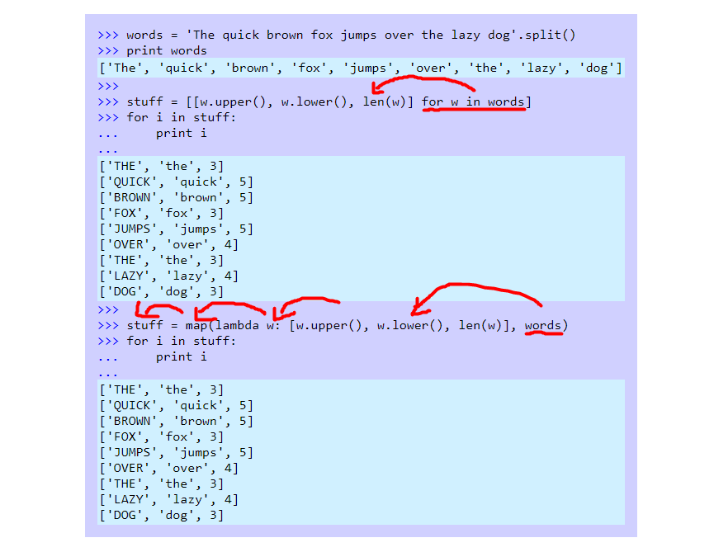

Map ve lambda fonksiyonlarında da yine aynı mantık mevcuttur.

Words’den gelen değerlere verilen metotları uygula ve bunları W parametresine aktar ardından da MAP et (yani oradan gelen tüm değerlere aynı işlemi uygula)

Yazarken soldan sağa ama işlem uygulanırken sağdan sola işleme tabii tutuluyorlar.

Kaynak: **https://web.archive.org/web/20180309053826/http://www.secnetix.de/olli/Python/list_comprehensions.hawk**

**Örnek11**

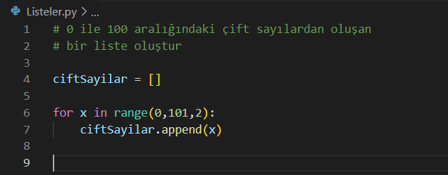

**Örnek12**

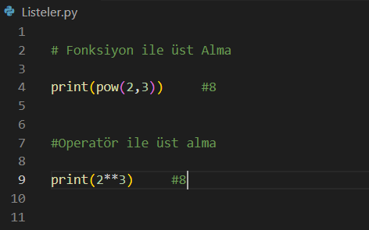

**Örnek13**

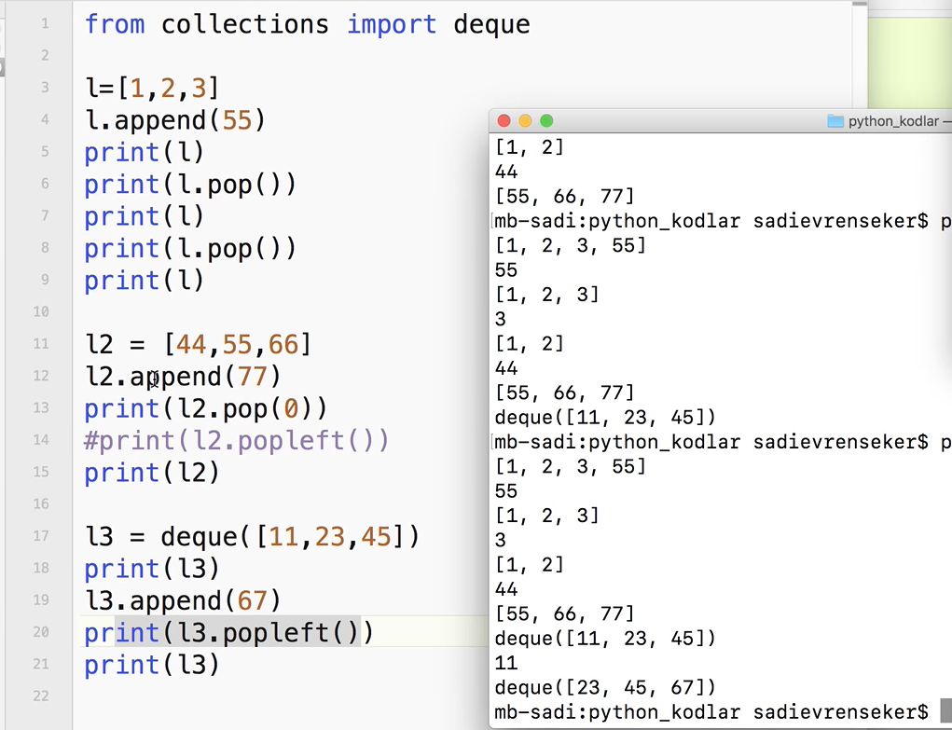

**List of list (Matrix)**

**Çok boyutlu listeler / diziler**

**Örneğin, rütbeler ve maaşlar**

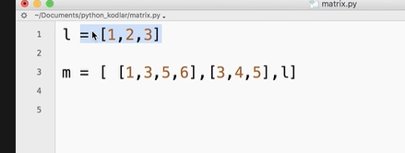

**L, adındaki listenin değerlerini değiştirirsen M, adındaki listenin içerisindeki L değerleri de değişiyor (Bu olaya Pointer ismi veriliyor)**

**Yani kısacası Shared Copy işlemi yapılıyor, Deep Copy değil.**

**L ve M birbirlerine bağlıdır.**

**Matrix sıralaması için özel fonksiyon**

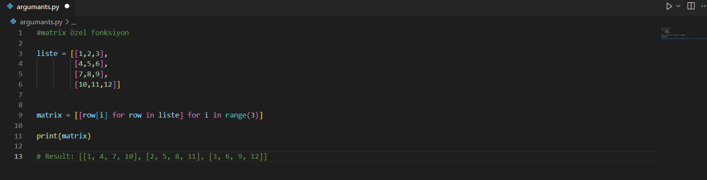

**Dış döngüden ilk olarak i = 1 değeri gelecektir. -for i in range(3)**

**Listenin elemanları tek tek Row değerine atanacak - Row[i] for row in liste**

**Row[i] olduğundan dolayı ilk olarak row[1] sonra row[2] şeklinde yazdırılacaktır.**

**İ = 2 olduğunda ise Liste’nin row’u bu sefer list of listteki 2. Elemanlara geçecektir.**

**Yine sağdan sola işleyen bir süreçtir**

**Örnek14**

**Listeyi, sete dönüştürmek**

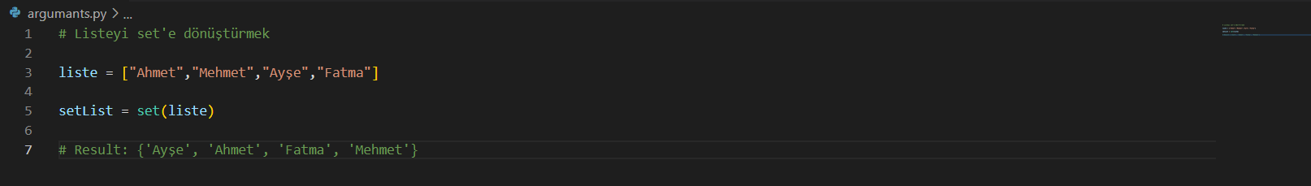

**Normal bir string ifadeyi de Set yapabiliyoruz.**

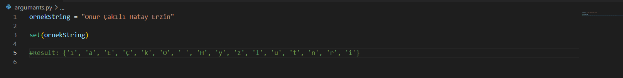

**NOT: Tekrarları koymuyor**

**NOT: Listeyi, dictionary tipine çevirmek mümkün değildir. Çünkü dictionaryde keys ve values değerleri mevcuttur**

**Bunu tam tersi yani Dictionary’i Listeye çevirmek mümkündür fakat o zamanda Valuesleri almıyor sadece Keysleri listeye aktarıyor.**

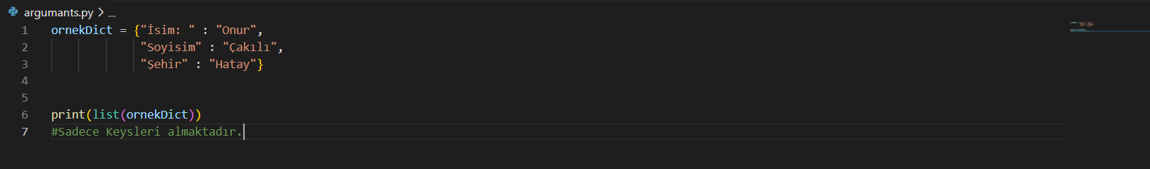

**Örnek15**

**Sorted metodu, alfabetik veya numerik sıralamaktadır**

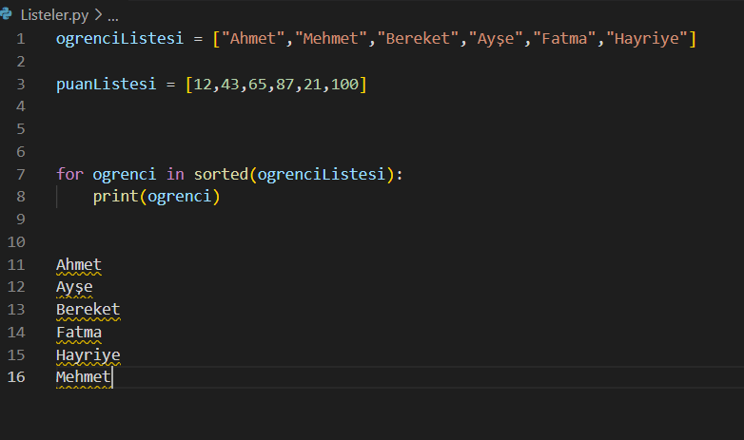

**Örnek16**

**Reversed metodu, tersten sıralamaktadır**

